**Schutz- und Hygienekonzept für die Sporthalle an der Grund- und Mittelschule Altomünster**

Der Schulverband Altomünster (im weiteren Schulverband genannt) stellt Vereinen und Institutionen (im weiteren Nutzer genannt) die Sporthalle an der Grund- und Mittelschule auch in den Zeiten der Corona-Pandemie zur Verfügung, soweit das Infektionsgeschehen dies zulässt und keine höherrangigen Einschränkungen ausgesprochen werden.

Der Schulverband und der Nutzer sind sich einig, dass für eine Nutzung der Sporthalle in den Zeiten der Corona-Pandemie die Ausarbeitung und Umsetzung eines individuellen Schutz- und Hygienekonzepts notwendig ist.

Den rechtlichen Rahmen für eine Sporthallennutzung bilden insbesondere

* die Infektionsschutzmaßnahmenverordnung des Bayerischen Staatsministerien für Gesundheit und Pflege,
* die gemeinsame Bekanntmachung „Corona-Pandemie: Rahmenhygienekonzept Sport“ der Bayerischen Staatsministerien des Innern, für Sport und Integration und für Gesundheit und Pflege

und

* dieses Schutz- und Hygienekonzept

in der jeweils aktuell geltenden Fassung.

Der Schulverband erstellt in Abstimmung mit den Nutzern ein Schutz- und Hygienekonzept unter Beachtung der aktuell geltenden Rechtslage und der allgemeinen Schutz- und Hygieneauflagen.

Der Schulverband erstellt vorrangig ein standortspezifisches Schutz- und Hygienekonzept (Teil 1) und der Nutzer erstellt vorrangig ein vereinsinternes und sportartspezifisches Schutz- und Hygienekonzept (Teil 2).

Für die Umsetzung und Einhaltung des Schutz- und Hygienekonzepts ist vorrangig der Nutzer verantwortlich.

Insbesondere

* schult der Nutzer in geeigneter Weise seine Trainer, Übungsleiter u. a. und informiert die Sporttreibenden über die allgemeinen und spezifischen Schutz- und Hygienevorschriften

und

* übt bei Verstößen konsequent das Hausrecht aus.

Der Nutzer ist verpflichtet, die Einhaltung des Schutz- und Hygienekonzepts regelmäßig zu überprüfen.

Der Schulverband Altomünster ist berechtigt und verpflichtet, die Einhaltung des Schutz- und Hygienekonzepts stichprobenartig zu überprüfen.

Das standort- und sportartspezifischen Schutz- und Hygienekonzepts wird dem Landratsamt Dachau auf dessen Verlangen vorgelegt.

**Standortspezifisches Schutz- und Hygienekonzept (Teil 1)**

Der Schulverband stellt innerhalb der Sporthalle

* den Eingangsbereich, Flure und Treppenhäuser
* Toiletten im Hallengeschoß (mit Flüssigseife und Einmalhandtüchern)
* Regieraum im Hallengeschoß
* keine Umkleideräume, Duschräume und Toiletten neben den Duschräumen
* keine Sport- und Trainingsgeräte
* keine Desinfektionsmittelspender

zur Verfügung.

Die maximale Anzahl der Personen wird aufgrund der Leistungsfähigkeit der Lüftungsanlage auf

* auf 50 Personen je abgetrennte Hallenhälfte
* auf 100 Personen für die gesamte Halle

beschränkt.

Das Betreten und Verlassen der Sporthalle erfolgt weiterhin ausschließlich über den Haupteingang vom Pausenhof.

Der Nutzer hat durch organisatorische Maßnahmen dafür zu sorgen, dass

* insbesondere beim Betreten und Verlassen der Sporthalle
* Warteschlangen vermieden werden.
* sich die einzelnen Gruppen im Eingangsbereich, in den Fluren und Treppenhäusern nicht begegnen.
* durch Zugangsbegrenzungen und organisatorische Regelungen gewährleistet wird, dass die standortspezifische maximale Belegungszahl einer Sportstätte zu keinem Zeitpunkt überschritten und das Mindestabstandsgebot möglichst beachtet wird.
* die konsequente Einhaltung der Hygiene- und Schutzmaßnahmen gewährleistet wird.

Der Nutzer hat jede Trainingseinheit mit der Teilnehmerzahl und den Teilnehmerdaten (Angaben von Namen und sicherer Erreichbarkeit (Telefonnummer oder EMail-Adresse bzw. Anschrift) einer Person je Hausstand und Zeitraum des Aufenthaltes) unter Berücksichtigung der datenschutzrechtlichen Bestimmungen zu dokumentieren.

Eine Übermittelung dieser Informationen darf ausschließlich zum Zweck der Auskunftserteilung auf Anforderung gegenüber den zuständigen Gesundheitsbehörden erfolgen.

Der Nutzer ist dafür verantwortlich, dass die Dokumentation verwahrt wird, dass Dritte sie nicht einsehen können und die Daten vor unbefugter oder unrechtmäßiger Verarbeitung und vor unbeabsichtigtem Verlust oder unbeabsichtigter Veränderung geschützt sind. Die Daten sind nach Ablauf eines Monats zu vernichten.

Der Nutzer hat die Teilnehmer bei der Datenerhebung entsprechend den Anforderungen an eine datenschutzrechtliche Information gemäß Art. 13 der Verordnung (EU) 2016/679 in geeigneter Weise über die Datenverarbeitung zu informieren.

Die Lüftungsanlage wird vom Schulverband so betrieben, dass ein regelmäßiger maximaler Luftaustausch mit möglichst großem Außenluftanteil gewährleistet ist und die Gefahr einer Erregerübertragung minimiert wird (vgl. Anlage 3).

Gastronomische Angebote jeglicher Art sind in der Sporthalle nicht zulässig.

Generelle Sicherheits- und Hygieneregeln

* Im Eingangsbereich, in den Fluren, Treppenhäusern, Toiletten im Zugangs- und Hallengeschoß und im Technikraum im Hallengeschoß ist zwischen Personen ein Mindestabstand von 1,5 Metern einzuhalten.

Eine Nichteinhaltung des Mindestabstands von 1,5 Metern ist nur den Personen gestattet, die generell nicht den allgemeinen Kontaktbeschränkungen unterzuordnen sind (z. B. Angehörige des eigenen Hausstandes, Ehegatten, Lebenspartnern, etc).

* Ein Körperkontakt außerhalb der Trainingseinheit (z. B. Begrüßung, Verabschiedung, etc.) ist untersagt.
* Personen, die unspezifische Allgemeinsymptome und respiratorische Symptome jeder Schwere (z.B. Atemwegserkrankungen jeglicher Schwere, Fieber, Verlust des Geruchssinnes, Übelkeit, Durchfall, Ausschlag) aufweisen oder Personen, die in den letzten 14 Tagen einen unmittelbaren Kontakt zu Personen hatten, die an COVID-19 erkrankt sind oder waren, ist das Betreten der Sporthalle untersagt.

Wenn während des Trainings Krankheitssymptome festgestellt werden, ist die Sporthalle unverzüglich zu verlassen.

* Die Husten- und Niesetikette ist zu beachten.
* Vor dem Betreten bzw. nach Verlassen der Hallenfläche sind die Hände mit Seife zu waschen.
* Im Eingangsbereich, in den Fluren, Treppenhäusern, Toiletten im Zugangs- und Hallengeschoß und im Technikraum im Hallengeschoß gilt für Personen nach dem sechsten Geburtstag die Tragepflicht einer geeigneten Mund-Nasen-Bedeckung.
* Die Anwesenheit von Zuschauern ist untersagt.

Maßnahmen vor Betreten der Sporthalle

* Der Schulverband erstellt einen Aushang zu den generellen Sicherheits- und Hygieneregeln (Anlage 1) und zum richtigen Händewaschen (Anlage 2)
* Der Aushang erfolgt im unmittelbaren Eingangsbereich in der Weise, dass er vor dem Betreten der Sporthalle gelesen werden kann.

Laufwege in der Sporthalle

* Das Betreten und Verlassen der entsprechende Hallenhälfte erfolgt ausschließlich über den gekennzeichneten Weg (Laufweg)
* Nutzt eine Gruppe beide Hallenhälften sind die Laufwege nicht vorgeschrieben

Laufwege

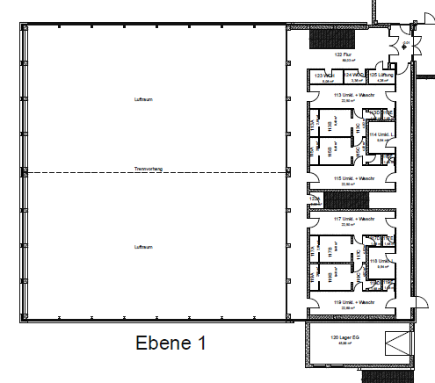

Weg zur Hallenhälfte 2

Weg zur Hallenhälfte 1

Hallenhälfte 2

Hallenhälfte 1

Weg zur Hallenhälfte 2

* Die Straßenschuhe sind unmittelbar vor dem Betreten des Turnhallenbodens auszuziehen und auf einer geeigneten Unterlage in der jeweiligen Hallenhälfte abzustellen.
* Sporttaschen sind in der jeweiligen Hallenhälfte abzustellen.

Toiletten in der Sporthalle

Es steht eine Damen- und eine Herrentoilette im Hallengeschoss zur alleinigen Vereinsnutzung zur Verfügung. Diese Toilette wird werktäglich gereinigt

Reinigung in der Sporthalle

Die Reinigung der Sporthalle findet nach dem aktuellen Reinigungsplan statt. Eine zusätzliche Reinigung zwischen dem Schul- und Vereinsbetrieb wird nicht durchgeführt.

Als ergänzende Maßnahme werden die Türgriffe folgender Türen desinfiziert:

* Eingangstür
* Windfangtür
* Tür zwischen Windfang und „Turnschuhgang“
* Alle Türen der Zugänge zur Hallenfläche
* Türen zu und in den Toiletten in der Hallenebene

Dieses Schutz- und Hygienekonzept gilt für eine Hallennutzung ab 01.10.2020 und steht derzeit noch unter dem Vorbehalt, dass das Gesundheitsamt Dachau eine Aussage zu der Frage trifft, ob bei einem Wechsel der Trainingsgruppen eine „Lüftungspause“ eingehalten werden muss. Bislang besteht von Seiten des Schulverbandes die Auffassung, dass keine Pause einzuhalten ist.

Altomünster, den 25.09.2020

Schulverband Altomünster

Michael Reiter

Schulverbandsvorsitzender

Anlage 1

Aushang zu den generellen Sicherheits- und Hygieneregeln

**Bitte lesen Sie sich die nachstehenden Punkte zu den generellen Sicherheits- und Hygieneregeln sorgfältig durch und beachten Sie diese bei Ihrem Training**

* Im Eingangsbereich, in den Fluren, Treppenhäusern, Toiletten im Zugangs- und Hallengeschoß und im Technikraum im Hallengeschoß ist zwischen Personen ein Mindestabstand von 1,5 Metern einzuhalten.

Eine Nichteinhaltung des Mindestabstands von 1,5 Metern ist nur den Personen gestattet, die generell nicht den allgemeinen Kontaktbeschränkungen unterzuordnen sind (z. B. Angehörige des eigenen Hausstandes, Ehegatten, Lebenspartnern, etc).

* Ein Körperkontakt außerhalb der Trainingseinheit (z. B. Begrüßung, Verabschiedung, etc.) ist untersagt.
* Personen, die unspezifische Allgemeinsymptome und respiratorische Symptomen jede Schwere (z.B. Atemwegserkrankungen jeglicher Schwere, Fieber, Verlust des Geruchssinnes, Übelkeit, Durchfall, Ausschlag) aufweisen oder Personen, die in den letzten 14 Tagen einen unmittelbaren Kontakt zu Personen hatten, die an COVID-19 erkrankt sind oder waren, ist das Betreten der Sporthalle untersagt.

Wenn während des Trainings Krankheitssymptome festgestellt werden, ist die Sporthalle unverzüglich zu verlassen.

* Die Husten- und Niesetikette ist zu beachten.
* Vor dem Betreten bzw. nach Verlassen der Hallenfläche sind die Hände mit Seife zu waschen.
* Im Eingangsbereich, in den Fluren, Treppenhäusern, Toiletten im Zugangs- und Hallengeschoß und im Technikraum im Hallengeschoß gilt für Personen nach dem sechsten Geburtstag die Tragepflicht einer geeigneten Mund-Nasen-Bedeckung.
* Die Anwesenheit von Zuschauern ist untersagt.
* Personen, die diese Vorschriften nicht einhalten, werden im Interesse aller Besucher von der Nutzung der Sportanlage ausgeschlossen.
* Neben den vorgenannten generellen Sicherheits- und Hygieneregeln ist zwingend das vereinsinterne und sportartspezifische Schutz- und Hygienekonzept Ihres Vereins zu beachten.

Schulverband Altomünster

Anlage 2

Aushang zum richtigen Händewaschen

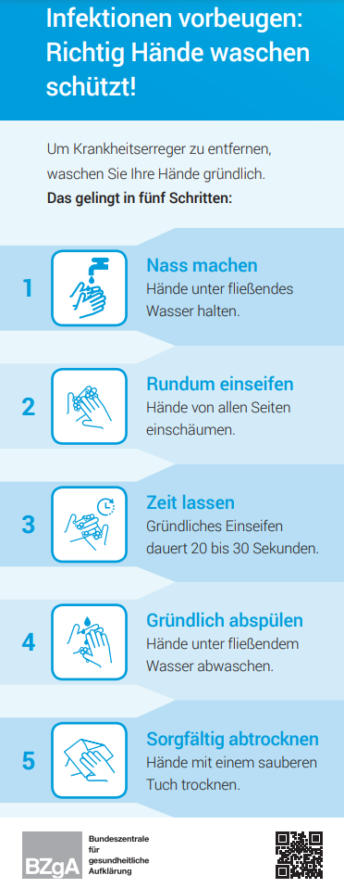

Anlage 3

Lüftungskonzept

In der Sportanlage befindet sich eine Lüftungsanlage für die Turnhalle und die Nebenräume. Beide Lüftungsanlagen werden jährlich gewartet; bei der Wartung werden alle Luftfilter erneuert.

Die Lüftungsanlagen sind bzw. werden so eingestellt, dass diese im Zeitraum von 06.00 Uhr bis 24.00 Uhr durchgehend auf voller Leistung laufen.

Lüftungsanlage Turnhalle:

Die Lüftungsanlage leistet im Vollbetrieb bis zu 8.500 m³ (Luftmessprotokoll vom 12.09.2012). Bei einem errechneten Hallenvolumen von ca. 6.750 m³ bis 7.000 m³ ergibt sich eine Luftwechselrate von ca. 1,2 – 1,26.

Ein kompletter Luftwechsel erfolgt theoretisch bei voller Leistung in ca. 47,5 – 49,5 Minuten.

Bei der Anlage wird die Wärmerückgewinnung über einen Rotationswärmetauscher sichergestellt. Bei nicht optimal eingestellten Rotationswärmetauschern können Stoffe, also auch Viren, in den Zuluftstrom übertragen werden. Bei richtiger Einstellung und sorgfältiger Wartung stellt das kein Problem dar (Info BGN).

Belüftete Bereiche:

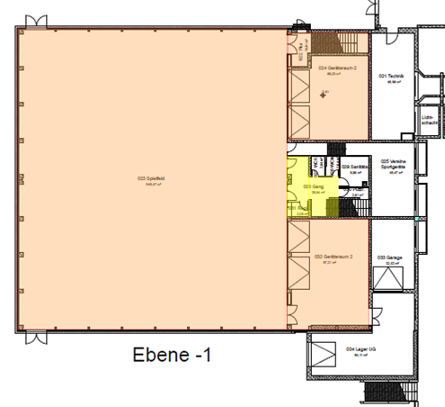

**0**

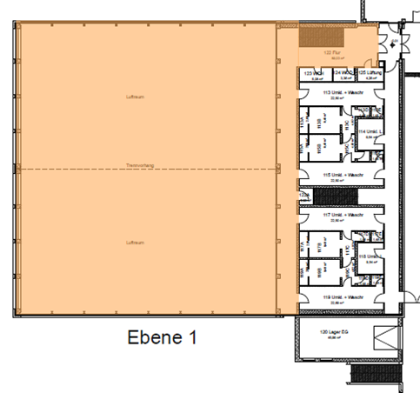

Lüftungsanlage Nebenräume:

Die Lüftungsanlage leistet im Vollbetrieb bis zu 4.500 m³ (Luftmessprotokoll vom 20.12.2018).

Bei einem errechneten Raumvolumen von ca. 700 m³ ergibt sich eine Luftwechselrate von ca. 6,5.

Ein kompletter Luftwechsel erfolgt theoretisch bei voller Leistung in ca. 15 Minuten.

Bei der Anlage wird die Wärmerückgewinnung über einen Kreuzstromwärmetauscher sichergestellt.

Belüftete Bereiche:

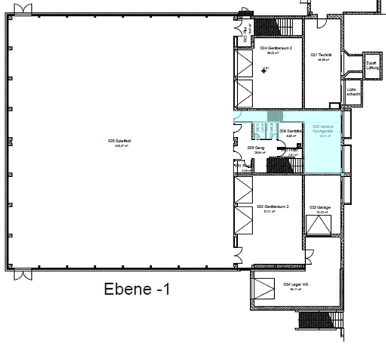

**0**

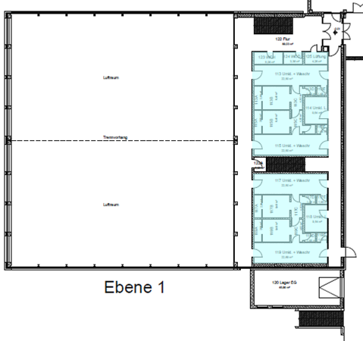

**Vereinsinternes und sportartspezifisches Schutz- und Hygienekonzept (Teil 2)**

Der Teil 2 ist von den jeweiligen Nutzern eigenverantwortlich zu erstellen und wird vom Schulverband lediglich zur Kenntnis genommen.

Für sportartspezifische Regelungen können die Leitplanken des Deutschen Olympischen Sportbundes (DOSB) e. V. und die Rahmenkonzepte der jeweiligen Spitzenfachverbände als Grundlage dienen, die jedoch in Einklang mit den Voraussetzungen der BayIfSMV zu bringen sind.

**Hygienemaßnahmen Turnen & Gymnastik -Damen**

• Die Abstände zwischen den Teilnehmerinnen beträgt mindestens 2 m – ggfs. durch Pylonen oder ähnlichem markiert.

• Aus hygienischen Gründen ist das Barfußturnen untersagt.

• Teilnehmerinnen an den Gymnastikstunden müssen ihre eigenen Gymnastikmatten und Thera-Bänder mit in die Stunde nehmen.

• Die Trainingsteilnehmer dokumentieren, um eine Kontaktnachverfolgung zu ermöglichen

**Hygienemaßnahmen Turnen & Gymnastik -Herren**

• Die Abstände zwischen den Teilnehmer beträgt mindestens 2 m – ggfs. durch Pylonen oder ähnlichem markiert.

• Aus hygienischen Gründen ist das Barfußturnen untersagt.

• Teilnehmer an den Gymnastikstunden müssen ihre eigenen Gymnastikmatten und Thera-Bänder mit in die Stunde nehmen.

• Die Trainingsteilnehmer dokumentieren, um eine Kontaktnachverfolgung zu ermöglichen.

**Hygienemaßnahmen Kinder-Turnen**

• Aus hygienischen Gründen ist das Barfußturnen untersagt.

• Der Aufbau der Turn- und Sportgeräte ist laut Gemeine (Hr. Richter) untersagt.

• Wichtig ist, dass der/die Übungsleiter*in klare Anweisungen an die Turnerinnen gibt, damit die Aufgabenverteilung verständlich ist.

• Vorerst werden zum Turnen nur die blauen – abwaschbaren und desinfizierbaren – Matten genutzt, wenn möglich nutzt jede Turnerin nur „ihre“ zwei Matten, die nach dem Training abgewischt werden.

• Generell werden die Trainingsformen und -inhalte in der Halle so gewählt, dass die Distanz gewahrt und Körperkontakte vermieden werden können.

• Die Trainingsteilnehmer dokumentieren, um eine Kontaktnachverfolgung zu ermöglichen.

**Eltern-Kind-Turnen**

• Eltern und Kind kommen in Sportkleidung, nur die Schuhe können gewechselt und müssen am Platz angezogen werden.

• Sporttaschen werden am Hallenrand im Abstand von 2 m platziert.

• Die Abstandsregelungen gelten während der gesamten Stunde, den Pausen und beim Raus- und Reingehen.

• Das Hygienekonzept für das Eltern-Kind-Turnen basiert auf den Vorgaben vom Deutschen Turner Bund

• Ein Kind und ein Elternteil werden als eine Einheit betrachtet. Es sollte immer das gleiche Elternteil das Angebot wahrnehmen.

• Beim Rein- und Rausgehen ist ein Mund-/Nasenschutz zu tragen. • Kinder bewegen sich bereits eigenständig und werden ausschließlich durch ihre Eltern (max. eine Person) betreut, Geschwisterkinder sind nicht zugelassen.

• Die Übungsleitung gibt keine Hilfestellung, sondern lediglich mündliche Anweisungen.

• Keine Partnerübungen

• Kein Handschlag zur Begrüßung und Verabschiedung.

• Es wird mit Stationen gearbeitet. Die Stationen sind so ausgestattet, dass kein Wechsel erfolgen muss. Daher sind auch Geräte- bzw. Bewegungslandschaften nicht möglich

• Gegenstände/Kleingeräte sollten von Zuhause mitgebracht werden. Es sollten überwiegend Alltagsmaterialien und keine Kleingeräte (Bälle, Seile, Kegel, etc.) aus der Halle verwendet werden. Wenn Gegenstände/Kleingeräte seitens des Vereins gestellt werden, sind diese nach jeder Nutzung mit Seife abzuwaschen bzw. mit Desinfektionsmittel (mind. 61% Alkoholgehalt) zu reinigen.

• Vor und nach der Übungseinheit werden von der Übungsleitung und dem teilnehmenden Elternteil die Hände mit Seife gewaschen.

• Die Räumlichkeiten sind regelmäßig und intensiv (mindestens nach einer Übungsgruppe) durchzulüften.

• Eltern bringen als Unterlage und zum Händetrocknen eigene Handtücher mit.

• Eltern verlassen mit ihren Kindern nach Beendigung umgehend die Veranstaltungsstätte.

• Jegliches Treffen und Austausch vorher und im Nachgang sind untersagt.

• Der gemeinsame Verzehr von Speisen und Getränken ist untersagt.

• Auch beim Kommen und Gehen sind die Abstandsregeln einzuhalten

• Die Trainingsteilnehmer dokumentieren, um eine Kontaktnachverfolgung zu ermöglichen.

**Hygienemaßnahmen Tischtennis**

• Mindestabstand von 1,5 Metern einhalten

• Hände vor und nach dem Spielen sowie Auf- und Abbau waschen

• Keine Handshakes oder andere Begrüßungsrituale vor und nach dem Spiel oder Training

• Die Tische mit ausreichend Abstand aufbauen und durch Umrandungen oder andere Gegenstände trennen

• Nach dem Ende der Trainingseinheit den Tisch und die genutzten Bälle reinigen

• Umkleideräume und Duschen nicht nutzen

• Auf DoppeI, Rundlauf oder andere Spielformen mit mehr als zwei Personen verzichten

• Keine üblichen Routinen wie Anhauchen des Balles oder Abwischen der Hand auf dem Tisch

• Die Trainingsteilnehmer dokumentieren, um eine Kontaktnachverfolgung zu ermöglichen.

**Hygienemaßnahmen der Judo-,Ski-,Volleyball- und Fußballabteilung werden wenn nötig im Dezember nachgereicht, damit diese Abteilungen am Jan. 2021 die Turnhalle benützen können.**

**Zusätzliche Maßnahmen:**

• Es dürfen nur TSV-Mitglieder teilnehmen

• Vor der ersten Übungsstunde muß der Teilnehmer einmalig die „Bestätigung Kenntnisnahme Hygienekonzept“ (siehe Anhang) unterschreiben. Diese wird gemeinsam mit der Teilnehmerliste in einen Ordner abgelegt. Leerformulare sind im Ordner hinterlegt.

• Die Trainingsteilnehmer werden dokumentieren, um eine Kontaktnachverfolgung zu ermöglichen. Leerformulare sind im Ordner hinterlegt.

• zur Kenntnisnahme werden die Hygienemaßnahmen im Turnhallengeräteraum des TSV Altomünsters und auf der Internetseite des TSV Altomünsters hinterlegt

Anlage:

**Bestätigung Kenntnisnahme Hygienekonzept**

Bei Vorliegen von Symptomen einer akuten Atemwegserkrankung jeglicher Schwere oder von Fieber ist das Betreten der Turnhalle untersagt. Vor Beginn des Trainingsbetriebes werden die Mitglieder über die entsprechenden Regelungen informiert. Das Hygienekonzept muss von jedem Trainingsteilnehmer gelesen werden. Bei Nichteinhaltung der Regelungen bzw. bei Verweigerung der Bestätigung über die Kenntnisnahme wird das Mitglied aus der Teilnahme am Sportbetrieb ausgeschlossen

Hiermit bestätige ich die Kenntnisse über das Hygienekonzept des TSV Altomünster

Name:……………………………………………..

Ort, Datum..........................................................

Unterschrift…………………………………………

|  |
| --- |
|  |